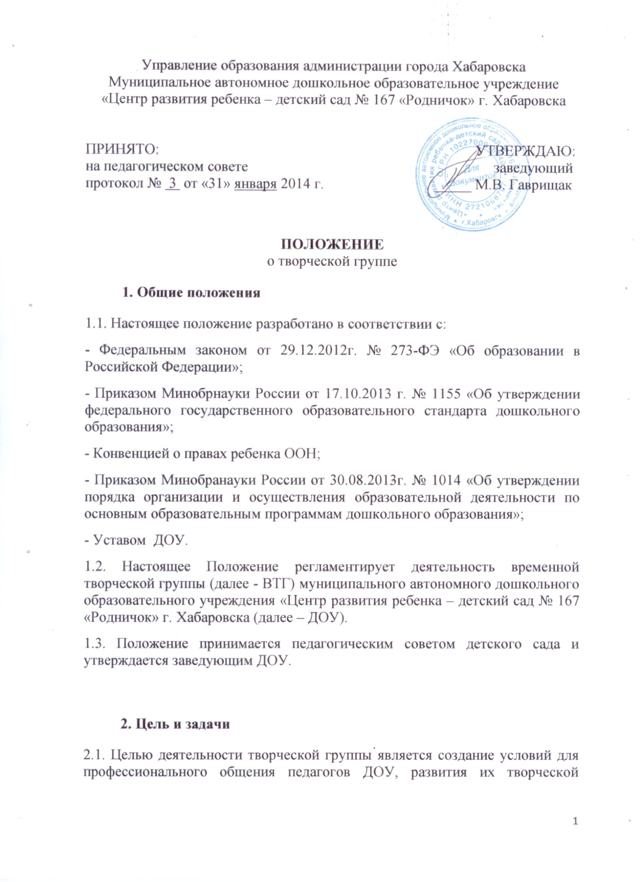

активности, формирования и совершенствования профессиональных умений и навыков.

2.2. Для достижения поставленной цели решаются следующие задачи:

2.2.1. анализ авторских программ и технологий для решения актуальных проблем дошкольного учреждения;
2.2.2. разработка, составление и апробация новых педагогических методик, дидактических материалов и т.д.;
2.2.3. включение педагогов ДОУ в инновационный процесс дошкольного учреждения в различных видах образовательной деятельности ;
2.2.4. внедрение в практическую деятельность ДОУ передового педагогического опыта.

3. Организация деятельности творческой группы
3.1. Творческая группа ДОУ создается по инициативе педагогов или администрации дошкольного образовательного учреждения. Ее деятельность регламентируется настоящим Положением и планом работы творческой группы на текущий учебный год.

3.2. Творческая группа ДОУ является добровольным содружеством педагогов различной специальности, с разным стажем работы, изъявившие желание совершенствовать свой профессионализм на основании единства интереса к какой - либо проблеме.

3.3. Творческая группа создаётся приказом заведующего ДОУ.

3.4. Состав творческой группы может меняться в зависимости от поставленных задач, индивидуальных возможностей и интересов педагогов.

3.5. Руководителем творческой группы является заместитель руководителя по УВР или педагог, владеющий навыками организации продуктивных форм деятельности коллектива, выбранный членами творческой группы.

3.6. Все вопросы функционирования творческой группы ДОУ решаются коллегиально, каждый участвует, в разработке изучаемой темы.

3.7. Заседания группы проводятся по мере необходимости, но не реже одного раза в квартал.

3.8. Творческая группа ДОУ действует до тех пор, пока не исчерпает необходимость взаимного профессионального общения.

4. Права, обязанности и ответственность членов творческой группы ДОУ
4.1. Члены группы имеют право:
4.1.1. ставить вопрос о включении плана работы творческой группы в план работы дошкольного образовательного учреждения и программу его развития;
4.1.2. требовать от администрации дошкольного образовательного учреждения помощи в научном, материальном и другом обеспечении работы творческой группы;
4.1.3. педагоги – члены творческой группы могут представлять собственные практические материалы, выполнять творческие задания руководителя и коллектива группы, высказывать свое мнение по предложенным материалам и т.д.;
4.1.4. апробировать педагогические изобретения, инновации членов творческой группы и других педагогов ДОУ.

4.2. Члены творческой группы обязаны:
4.2.1. генерировать новые идеи педагогов, выявлять приоритетную идею для работы;
4.2.2. осуществлять взаимопомощь и взаимообучение друг друга;
4.2.3. организовывать творческий процесс по облечению высказанных идей в форму разработки, механизма, алгоритма, методики и т.д.

4.3. Члены творческой группы несут ответственность:
4.3.1. за качественную подготовку документов работы творческой группы;
4.3.2. за систематическое отслеживание хода наставнического, творческого процесса;
4.3.3. за объективное отслеживание результатов апробации;
4.3.4. за информирование администрации о результатах творческих поисков, работы по взаимообучению

5. Документация и отчетность творческой группы

5.1. Творческая группа педагогов ДОУ составляет план своей работы на текущий учебный год.

5.2. Руководитель предлагает стратегию разработки темы, методы и формы работы творческой группы, обобщает и систематизирует материалы, анализирует предложения и выносит их на обсуждение группы.

5.3. Документация творческой группы состоит из настоящего Положения, приказа заведующего о составе творческой группы, плана работы, продукта деятельности.

5.4. Результаты работы творческой группы заслушиваются на итоговом педагогическом совете ДОУ.

